MATEMÁTICA

01. O sistema de eixos cartesianos foi utilizado para orientar o lançamento, em linha reta, de um míssil contra uma base militar. No sistema de eixos, a base de lançamento do míssil está localizada no ponto A, de coordenadas (–1,5) e o alvo, no ponto B, de coordenadas (3,7). Nestas condições, pede-se:

Determinar a distância que deve percorrer o míssil para atingir o alvo.
- Obter a equação da reta que passa pela base de lançamento do míssil e o alvo.

02. Um dos tipos de janela usados na construção civil é o modelo denominado Janela Norman (retângulo com um semicírculo no topo). Uma dessas janelas possui semicírculo de raio R = 60 cm, conforme figura ao lado. Calcule a quantidade de m² de madeira necessários para fechar totalmente essa janela.

FÍSICA

01. Os Estados Unidos da América estão negociando a utilização irrestrita de uma parte do território brasileiro. Trata-se da Base de Alcântara, no Maranhão, próximo à linha do equador, que servirá como plataforma de lançamento de foguetes americanos. Apesar de possuir o Centro Espacial Kennedy, próximo dos 30º de latitude norte, os americanos preferem a localização da Base de Alcântara.
As figuras 1 e 2 representam, de forma esquemática, as localizações das bases na superfície da Terra.
Alcântara
Kennedy
Eixo de rotação da Terra
Figura 1

- Considerando a Terra como um sólido esférico em rotação uniforme, representado na Figura 1, calcule aproximadamente o valor da razão v_{A}/v_{K} entre as velocidade escalares em Alcântara e Kennedy, respectivamente.

- Considerando a Terra como um elipsóide estático, representado na Figura 2, qual das duas localidades é mais favorecida pelo campo gravitacional para o lançamento de foguetes ? Justifique.
Kennedy
Figura 2
Alcântara

02. Periscópios são instrumentos indispensáveis em submarinos para observação do exterior (ver figura). O funcionamento pode ser entendido observando-se a porção envolvida pelo círculo da figura. Os raios luminosos entram pela face 1 do prisma, sofrem reflexão total na face 2 e emergem na face 3. O prisma é isósceles e está imerso no ar.
1
2
3

a) Calcule o menor valor possível para o índice de refração do prisma, de modo que ocorra reflexão total na face 2.

b) Se, por acidente, o entorno do prisma ficar preenchido por água (n = 4/3), o funcionamento do periscópio fica comprometido ? Justifique.

QUÍMICA

01. Água dura é aquela que contém quantidades elevadas de íons Ca²⁺ e Mg²⁺ . É inadequada para usos domésticos e industriais pois forma sais insolúveis com sabões.
Se a água contém íons HCO₃⁻, sua dureza é dita temporária, podendo reduzi-la segundo as reações químicas representadas pelas equações:

I. Ca(HCO₃)₂ (aq) + Ca(OH)₂ (aq) 2 CaCO₃ (s) + 2 H₂O()

II. Mg(HCO₃)₂ (aq) + Ca(OH)₂ (aq) MgCO₃ (s) + CaCO₃ (s) + H₂O()

III. MgCO₃ (aq) + Ca(OH)₂ (aq) Mg(OH)₂ (s) + CaCO₃ (s)

Note que nem todas as equações estão balanceadas. Dadas essas informações:

- Ajuste os coeficientes da equação II.
- Escreva a expressão da constante de equilíbrio para a reação I, em termos de concentração molar.
- Supondo-se que a adição de cal apagada à água, origine uma solução saturada de pOH igual a 1,5, determine o pH dessa solução.

02. Considera-se que o isopropanol tenha sido o primeiro petroquímico, ou seja, o primeiro composto químico produzido a partir do petróleo. Esse álcool é utilizado principalmente como solvente de resinas, como desinfetante e na fabricação da acetona. Sua preparação consiste em fazer reagir o propileno com ácido sulfúrico, seguido de tratamento com água como indicado a seguir:

OSO₃H
H

CH₃CH CH₂ + H⁺ + HSO₄⁻ CH₃ C CH₃

OH
OSO₃H

CH₃ C CH₃ + H₂O CH₃ C CH₃ + H₂SO₄

H
H

Dadas essas informações:

a) escreva a nomenclatura IUPAC do isopropanol
b) classifique a cadeia carbônica do isopropanol quanto ao critério de saturação
c) escreva a fórmula estrutural plana do álcool isômero do isopropanol
d) a molécula do isopropanol apresenta quiralidade? Justifique.

BIOLOGIA

01. O medo da utilização de bactérias, como o Bacillus anthracis , nas contendas mundiais, deve exigir maiores providências no preparo dos soldados. Além de exercícios de condicionamento físico, que aumentam a concentração de actina e miosina em alguns tipos de células, impõe-se a vacinação, que induz a formação de anticorpos, tendo, como resultado, combatentes em ótimo desempenho muscular e imunológico.

- Apresente duas características observadas em todos os seres do reino do Bacillus anthracis.
- Explique o papel biológico dos compostos destacados (actina e miosina).
- Especifique o grupo bioquímico dos anticorpos, citando também sua unidade formadora básica.

02. A nova tecnologia de manipular genes possibilitou a utilização de bactérias que, naturalmente, não produziam determinados compostos, e passaram a produzir substâncias importantes para o organismo humano, como a insulina e a somatotrofina.

- Que atividade biológica essas substâncias exercem no organismo humano?
- Que técnica foi utilizada, nesse processo de modificação das bactérias, para que elas produzissem as substâncias citadas? Explique resumidamente essa técnica.

HISTÓRIA

01. A Guerra Fria serviu para justificar a intervenção dos Estados Unidos em vários países da América Latina. A Nicarágua foi um dos países tutelados pelos norte-americanos, através da ditadura Somoza. Em relação a esse cenário de Guerra Fria, pergunta-se:

- Como se caracterizou a Guerra Fria?
- ANULADA

02.
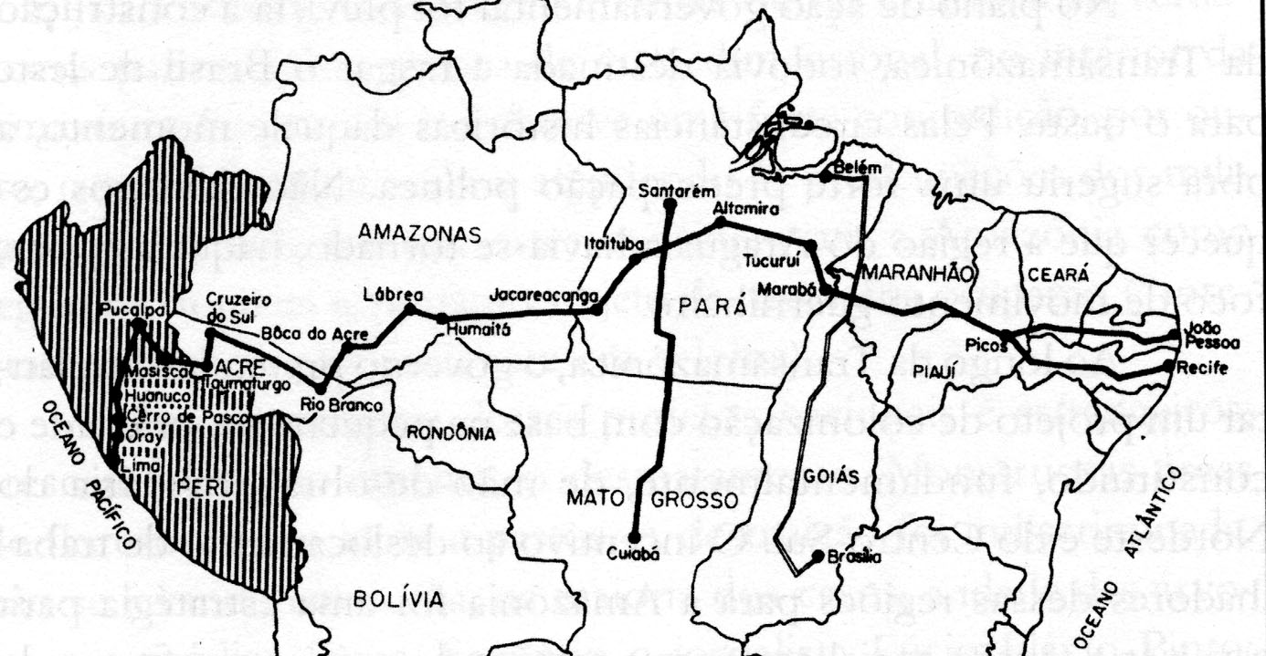

O mapa acima representa a construção de duas rodovias na região Norte do Brasil: a Cuiabá–Santarém e a Transamazônica.

Essas duas rodovias, quando interligadas à Belém–Brasília, comporiam um amplo plano rodoviário para a Amazônia, característico de um determinado período da história do Brasil.

A respeito do contexto histórico então vivido pelo Brasil, responda:

- A qual período corresponde essa expansão da malha viária no Norte do Brasil?
- Exponha quatro justificativas utilizadas à época pelo governo para a abertura da rodovia Transamazônica.

GEOGRAFIA

01.

Com este título, a Revista Veja de 17/10/2001 publicou uma matéria sobre as novas alianças estabelecidas pelos Estados Unidos, após os atentados de setembro último, fato que tem provocado vários encontros entre líderes políticos das grandes potências, como o ocorrido entre George W. Bush, Presidente dos Estados Unidos e Wladimir Putin, Presidente da Rússia, quando se estabeleceu o diálogo abaixo, segundo o jornal “O Globo” de 26/09/2001.

- Bush – Desejamos trabalhar duro para estabelecer uma relação nova, única e construtiva entre nossas grandes nações.
- Putin – Não se pode mais pensar em um mundo dividido em dois blocos; desejo a Rússia na OTAN e na União Européia. Ela (a Rússia) é Europa e não Eurásia.

A partir da análise do texto acima, e auxiliado pelos seus conhecimentos sobre espaço e território, no mundo globalizado, e regionalização do espaço geográfico mundial, explique:

- Qual a diferença nas relações entre a Rússia e os Estados Unidos, considerando o período da Guerra Fria e a atual ordem mundial.
- Por que o presidente russo afirma que seu País é Europa e não Eurásia.

02.
"Navegar é preciso; viver não é preciso"

“Nessas terras alagáveis, tanto as populações indígenas, como os retireiros, ribeirinhos e demais populações que ali habitam desenvolveram práticas que se configuraram como um dos maiores patrimônios sócio-culturais da região e que caracterizam toda a sabedoria dessas populações, que é o uso comum dos varjões, onde tanto pequenos como grandes criadores de gado podem deixar livremente seus animais pastarem, aproveitando-se da refertilização anual que os rios proporcionam nesses verdadeiros pastos naturais.
Toda criação de gado da região, sem dúvida, uma das práticas sócio-econômicos mais difundidas, teria seu arranjo entre as ‘terras altas’ e os varjões completamente prejudicados e, pior, para sempre, caso o regime dos rios fosse alterado.”
(GONÇALVES, Carlos Walter Porto. Navegar é preciso; viver não é preciso: estudo sobre o processo de perenização da hidrovia do rio das Mortes, Araguaia e Tocantins. Terra Livre, São Paulo, n.15, 2000.p. 176)

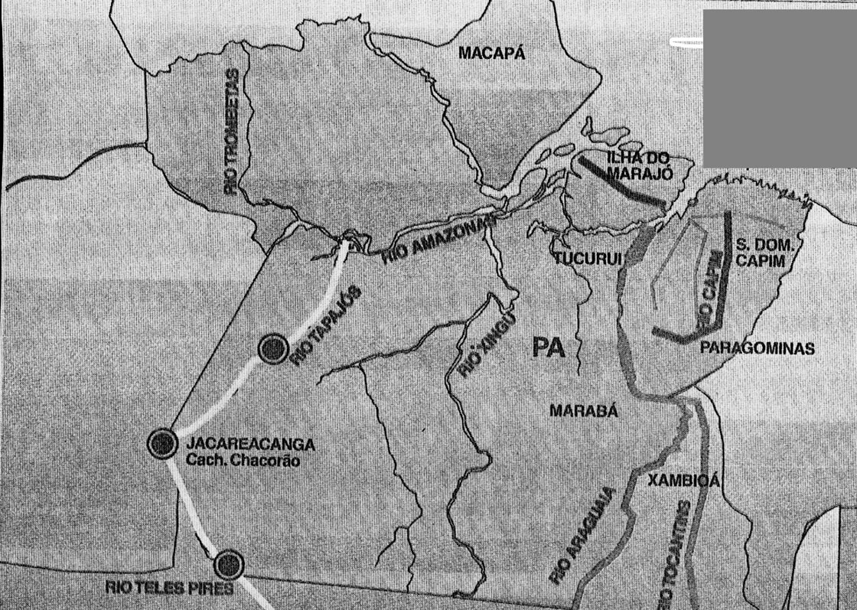
PROJETOS HIDRO-
VIÁRIOS DO ESTADO DO PARÁ

(Fonte: O Liberal, 06/09/99, C. Painel, p.09)
projetos hidroviários

O texto e o mapa acima tratam dos projetos hidroviários na Amazônia e seus impactos na organização espacial local.
Com base nesses recursos e nos seus conhecimentos sobre o assunto:

- Explique a importância da estratégia de implantação dos projetos hidroviários no atual processo de ocupação econômica do Pará e da Amazônia.
- Justifique o título do texto – “Navegar é preciso; viver não é preciso” –, inspirado no poeta Fernando Pessoa, e utilizado pelo autor para relacionar os projetos hidroviários e seus impactos na vida e no ambiente do homem amazônico.

